ΕΠΑΝΑΛΗΨΗ ΙΣΤΟΡΙΑΣ Β ΕΝΟΤΗΤΑΣ
Αφού διαβάσεις και θυμηθείς ξανά τα μαθήματα της Ιστορίας της ενότητας Β (κεφάλαια 5-12) εδώ: http://ebooks.edu.gr/modules/ebook/show.php/DSDIM-E105/157/1111,4048/
και παρακολουθήσεις και τα αντίστοιχα βιντεομαθήματα εδώ:
https://youtu.be/utNsVtQBruE
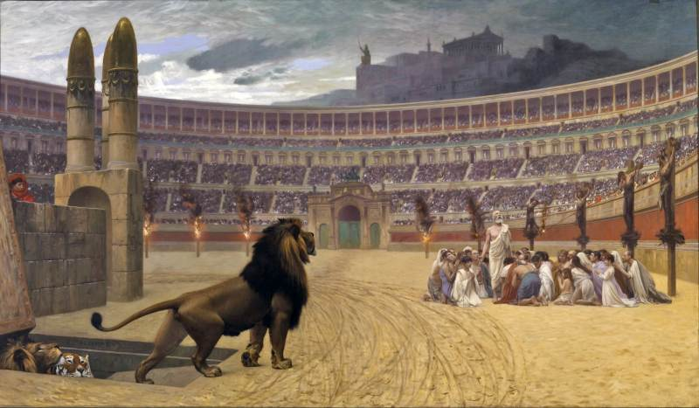
https://youtu.be/hT3bCUwaM6s
https://youtu.be/XevGMTQnPLI
https://youtu.be/hWzBA6l5P0Q
https://youtu.be/bdyLF90p5Xk
https://youtu.be/z4MbUK-iBn0
https://youtu.be/u3E_A3CtLjo
https://youtu.be/zWOmYtvqaPY
μπορείς να απαντήσεις στις ερωτήσεις παρακάτω:
- Πώς κατάφεραν οι δύο συναυτοκράτορες να δώσουν τέλος στην αναστάτωση που είχε δημιουργηθεί από τους διωγμούς κατά των Χριστιανών;
Για να δώσουν τέλος στην αναστάτωση αυτή, οι δυο συναυτοκράτορες υπέγραψαν στο Μεδιόλανο της Ιταλίας το Διάταγμα της Ανεξιθρησκίας το 313 μ.Χ. σύμφωνα με το οποίο κάθε πολίτης της αυτοκρατορίας μπορούσε να πιστεύει σε όποιον Θεό ήθελε.
- Γιατί ο Κωνσταντίνος πίστευε ότι η διακυβέρνηση της αυτοκρατορίας από τη Ρώμη ήταν δύσκολη;
Ο Κωνσταντίνος πίστευε ότι η διακυβέρνηση της αυτοκρατορίας από τη Ρώμη ήταν δύσκολη επειδή βρισκόταν πολύ μακριά από τις ακριτικές περιοχές του Δούναβη και της Ανατολής που δέχονταν εχθρικές επιθέσεις και ήταν το κέντρο λατρείας της παλιάς θρησκείας κι ο χώρος όπου συγκρούστηκαν οι τετράρχες κι έγιναν και οι διωγμοί των χρισταιανών.

- Συμπλήρωσε
Ο αυτοκράτορας Κωνσταντίνος βοήθησε στην καθολική εξάπλωση του χριστιανισμού . Συγκεκριμένα:
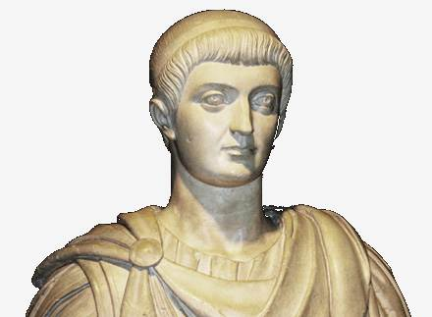
- Προτιμούσε τους χριστιανούς στις δημόσιες θέσεις και τον στρατό.
- Συγκάλεσε Οικουμενική Σύνοδο στη Νίκαια (325 μ.Χ.) και βοήθησε τους χριστιανούς να λύσουν τις θεολογικές διαφορές τους.
- Βαπτίστηκε ο ίδιος χριστιανός , λίγο πριν τον θάνατό του.

- Αντιστοίχισε

Ιουλιανός● ● Θαύμαζε τον ελληνικό
πολιτισμό
● Απαγόρευσε τη λατρεία των
αρχαίων Θεών
● Υπέγραψε με τον Λικίνιο το
Διάταγμα της Ανεξιθρησκείας Θεοδόσιος ● ● Προσπάθησε να επαναφέρει τη
λατρεία της παλιάς θρησκείας
● Κατάργησε τους
Ολυμπιακούς αγώνες
● Έχτισε τη Νέα Ρώμη
Κωνσταντίνος ● ● Κυβέρνησε μόνο για δύο
χρόνια
● Βοήθησε στην επικράτηση
του Χριστιανισμού
● Ανέχτηκε τη λεηλασία των
αρχαίων ναών

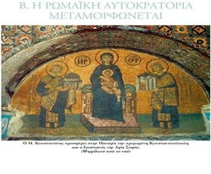

- Λύσε το σταυρόλεξο
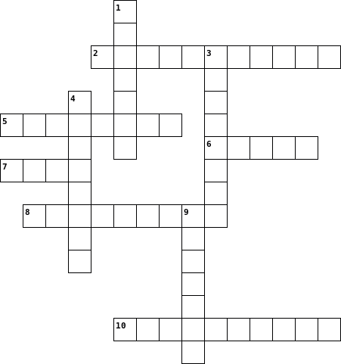

Οριζόντια  2. Διαδέχτηκε τον πατέρα του, Κωνσταντίνο Κωνστάντιος  5. Έτσι ονομαζόταν η Κωνσταντινούπολη Επτάλοφη  6. Είχαν αναλάβει την οργάνωση των ιπποδρομιών Δήμοι  7. Έτσι ονόμασαν τον Θεοδόσιο Μέγα  8. Υπήρχαν κι αυτές οι αγορές εκτός από τις σταθερές Υπαίθριες  10. Είχε ως πρότυπό του το Κολοσσαίο της Ρώμης Ιππόδρομος |  | Κάθετα  1. Πήρε το δυτικό τμήμα της αυτοκρατορίας Ονώριος  3. Πήρε το ανατολικό τμήμα της αυτοκρατορίας Αρκάδιος  4. Έτσι ονόμασαν τον Ιουλιανό Παραβάτη  9. Είχε την επίβλεψη της αγοράς Έπαρχος
Μπορείς να κάνεις επανάληψη κι εδώ: http://users.sch.gr/gregzer/8/%CE%97%20%CF%81%CF%89%CE%BC%CE%B1%CF%8A%CE%BA%CE%AE%20%CE%B1%CF%85%CF%84%CE%BF%CE%BA%CF%81%CE%B1%CF%84%CE%BF%CF%81%CE%AF%CE%B1%20%CE%BC%CE%B5%CF%84%CE%B1%CE%BC%CE%BF%CF%81%CF%86%CF%8E%CE%BD%CE%B5%CF%84%CE%B1%CE%B9/index.html

